**Оформление работ по ТВ И МС**

1. Решение оформляется в WORDe. Имя файла должно содержать фамилию и номер группы. Например, Петров_129121_ТВ_1_5.doсx
2. Должно быть приведено условие задания в общем виде и указаны данные студента. Например:

**Задание 1**

В конверте среди 30μ+5ν+β (53) фотокарточек находится одна разыскиваемая. Из конверта наугад извлекли μ+ν (7) карточек. Найти вероятность того, что среди них окажется нужная.

1. В присланных работах очень странно (и часто неправильно) считаются сочетания. Можно, конечно, воспользоваться функциями Excel, но делать это надо ПРАВИЛЬНО.

Например, вычислим



В Excel

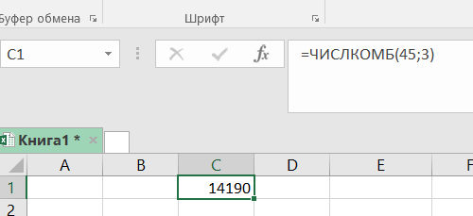

Об этом написано в лекции.

1. Просьба не заводить новых бесед. Одна беседа на весь семестр. Так проще будет обнаружить (при необходимости) спорные места.
2. Задания выполнять ПОД СВОИМ номером (тем, который мне сообщил староста группы – номера в файле с рейтингом).